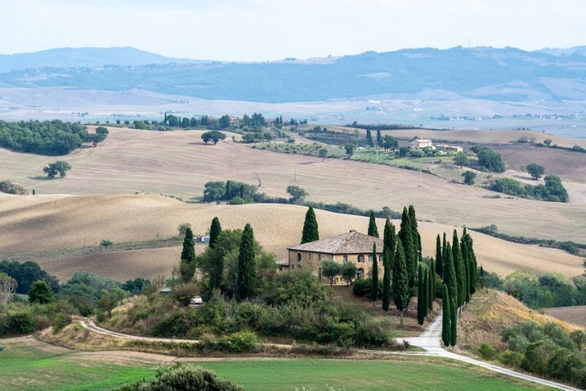
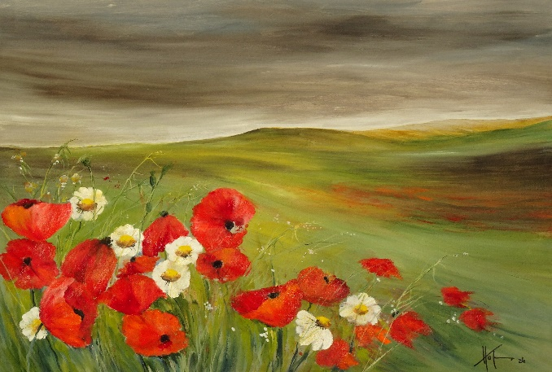

Einladung
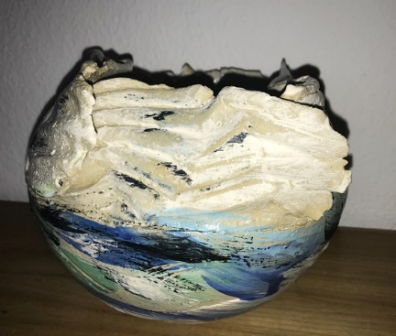
Große Sommerausstellung vom 8.-14. Juli 2024

Kunst im Atelier und im Garten

bei Hofmanns in Leutershausen, Rangaustr. 20/22

Öffnungszeiten:
Montag – Donnerstag jeweils nachmittags 14 – 17 Uhr
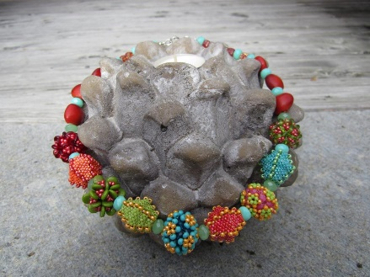
oder nach telefonischer Vereinbarung

Freitag und Samstag von 13 – 18 Uhr
Sonntag von 11 – 17 Uhr
Samstag und Sonntag nachmittags Kaffee und Kuchen

Die ausstellenden Künstler:

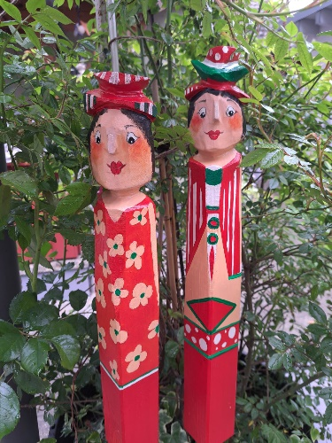
Ekkehardt Hofmann und Ulrich Forkel
Eine Reise nach Italien in Bildern und Fotografien

Ilse Hofmann Gartenkeramiken und Rakubrand-Figuren
Hanne Fleischmann, Medlach Figuren aus Holz
Susanne Meyer, Crailsheim Träume aus Glasperlen
Guido Deeg, Hollfeld Kinetische Objekte
Dr. Vinzenz Mansmann, Bad Waldsee Quilts, Patchwork
Bernd Kellermann, Schorndorf Holzskulpturen
Alexander Fabi Skulpturen
Die mitausstellenden Künstler sind Samstag und/oder Sonntag anwesend.

Atelier 20, Rangaustr. 20/22, 91578 Leutershausen, 09823-683
ilse@ekkehardt-hofmann.de, www.ekkehardt-hofmann.de
